Martes
22
de marzo

3° de Secundaria
Ciencias. Química

¿Qué propiedades físicas presentan los ácidos y las bases?

Aprendizaje esperado: explica las propiedades de los ácidos y las bases de acuerdo con el modelo de Arrhenius.

Énfasis: explicar las propiedades de los ácidos y las bases tomando ejemplos de la vida cotidiana.

¿Qué vamos a aprender?

Lee la siguiente frase célebre: “Las actitudes negativas nunca resultan en una vida positiva”. Emma White.

¿Cómo has enfrentado las condiciones en esta pandemia?

Lee la forma en cómo la alumna Samantha de la Vega está enfrentando los retos del confinamiento.

Hola, soy Samantha:
Durante la cuarentena pasé por problemas emocionales: Lloraba de repente sin motivo alguno y hasta llegué a tratar mal a mis familiares y amigos cercanos.
Decidí contarle cómo me sentía a mi madre y recibí mucho apoyo de ella, empecé a decir lo que siento, me disculpé con mis familiares y amigos.
Recibí la orientación para atender mis emociones y decidí desconectarme del celular dos días. Me consentí y como no me gusta hacer ejercicio, entonces bailé, aprendí coreografías, leí libros, miré películas, y continué apoyando en casa, me dediqué a limpiar y a cocinar.
Salgo cuando tengo oportunidad, a que me dé un poco el sol con las debidas medidas, cada día me siento mejor.
Agradezco que me hayan escuchado y espero que estos consejos les sean útiles.

Recuerdan: No están solas, no están solos.

Para esta sesión necesitarás tu cuaderno, tu libro de texto de Ciencias III, lápiz, colores y bolígrafo.

Te has dado cuenta como el uso de detergentes se ha vuelto indispensable en todas las industrias y hogares.

Efectivamente, la industria textil, por ejemplo, fabrica las telas y los requiere para eliminar sustancias que pudieran interferir en el teñido.

La industria de la construcción los ocupa para mejorar la resistencia del cemento y hormigón.

Pero no solo se utilizan en la industria para mejorar la calidad de sus productos, también se utilizan en los hospitales y los hogares para lavar superficies o utensilios y posteriormente desinfectar.

Hay un detergente en las pastas de dientes ya que un detergente es una sustancia que tiene la propiedad de separar en el agua la suciedad, y existen diferentes tipos y usos de detergentes.

Pero ¿qué tienen que ver los detergentes con las propiedades de los ácidos?

Algunos detergentes en polvo son productos derivados de la reacción entre un compuesto orgánico como el benceno y el ácido sulfúrico (H2SO4).

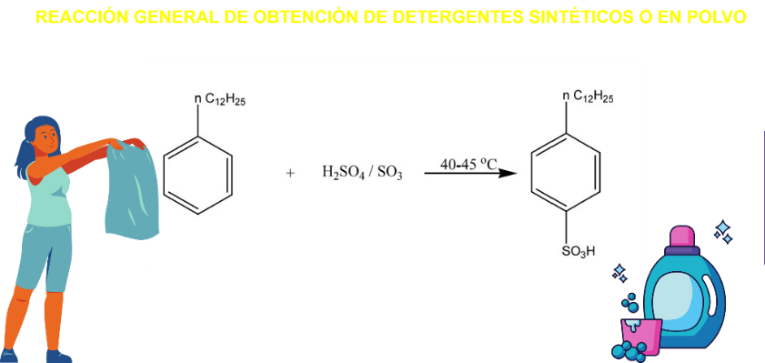

¿Qué hacemos?

Para saber qué relación tiene esto con tu vida cotidiana, realiza la siguiente actividad que consiste en investigar en tu casa qué productos de los que utilizan contienen detergentes derivados de la reacción con ácido sulfúrico.

Escucha la participación de los alumnos que previamente consultaron en su libro el contenido de esta sesión y completa las siguientes frases:

Lo que pasó.
Lo que aprendí.
Lo que sentí.

Escucha al alumno Ariel Axel Neria Mendoza de Tizayuca, Hidalgo:

- Q3_B4_PG1_V1_SEM25_040221 Anexo 2
https://youtu.be/W78jbnglrR8

- Q3_B4_PG1_V1_SEM25_040221 Anexo 3
https://youtu.be/-Ksnam52I8Y

Durante esta sesión llevarás a cabo algunas actividades experimentales para ayudarte a comprender las propiedades de los ácidos y las bases.

También, para reafirmar tus conocimientos y poner en práctica tus habilidades, realizarás actividades con sustancias de fácil acceso o que tengas en casa.

Recuerda que las propiedades de los materiales siempre se relacionan con su estructura química. Así, todas las sustancias que conoces como ácidos tendrán algunas propiedades en común porque todos comparten una característica en su estructura. Y las sustancias que conoces como bases tendrán propiedades diferentes que se relacionan con su propia estructura.

Te enfocarás en las propiedades y en otras sesiones revisarás la estructura. Es decir, podrás conocer por qué tienen esas propiedades.

Los ácidos y las bases que se producen a nivel industrial se relacionan con el desarrollo económico de una nación. Se utilizan para obtener muchos productos relevantes dentro de los que se encuentran medicamentos, vidrio, jabones, detergentes, textiles, metales, transporte y materiales de construcción.

Por lo tanto, los ácidos son importantes a nivel industrial, ya que con ellos se obtienen productos que mejoran la calidad de vida y satisfacen necesidades humanas.

Por otra parte, el tratamiento de desechos que debe darse a los ácidos y a las bases es muy importante, es necesario desecharlos de manera correcta con la intención de no afectar al ambiente, por ello, es imprescindible conocer sus propiedades.

Las industrias que utilizan sustancias ácidas o básicas deben tratar el agua que desechan, de lo contrario, pueden provocar accidentes y contaminación, como ya ha ocurrido en muchas ocasiones.

NOTA para el docente: Consulta en la Revista Mexicana de Bachillerato a Distancia. El artículo “El aula invertida como estrategia para la mejora del rendimiento académico” de las autoras: Alma Elizabeth Merla González y Carlota Georgina Yáñez Enciso; quienes detallan el enfoque de aula invertida como una propuesta innovadora y evalúan su impacto en el rendimiento académico y en las actitudes de los alumnos del área de las ciencias.

El ácido sulfúrico H₂SO₄, por su volumen de producción, es uno de los productos químicos más importantes en el mundo. Tanto, que durante muchos años se medía la capacidad industrial de un país por la cantidad de toneladas de ácido sulfúrico que producía. Es uno de los primeros compuestos que se industrializaron, lo que se hizo en el siglo XVI mediante el calentamiento de los minerales llamados alumbre y vitriolo verde.

En la actualidad se producen cientos de millones de toneladas en todo el mundo, lo que lo hace el ácido más barato. Se produce principalmente por medio de la siguiente secuencia de reacciones:

La primera reacción es la combustión del azufre:

S + O2 → SO2 que al reaccionar con oxígeno molecular produce dióxido de azufre.

La segunda reacción es la conversión de ese dióxido de azufre a trióxido de azufre utilizando catalizadores de vanadio.

2 SO2 + O2 → 2SO3

Dióxido de azufre reacciona con oxígeno molecular y produce trióxido de azufre y los catalizadores de vanadio son sustancias que se utilizan para acelerar la reacción, pero no participan en ella.

La tercera reacción es la del trióxido de azufre con agua para producir el ácido sulfúrico
SO3 + H2O → H2SO4

Estas reacciones son exotérmicas, es decir, liberan energía en forma de calor. Parte de la energía liberada durante el proceso se emplea en la producción de vapor que alimenta turbinas generadoras de electricidad, con lo cual se reduce el precio del producto porque disminuye el costo de electricidad de las plantas de ácido sulfúrico.

Como se puede observar en la siguiente figura, el ácido sulfúrico se emplea en numerosos procesos químicos. Aproximadamente un 90% del azufre sólido se utiliza para producir ácido sulfúrico.

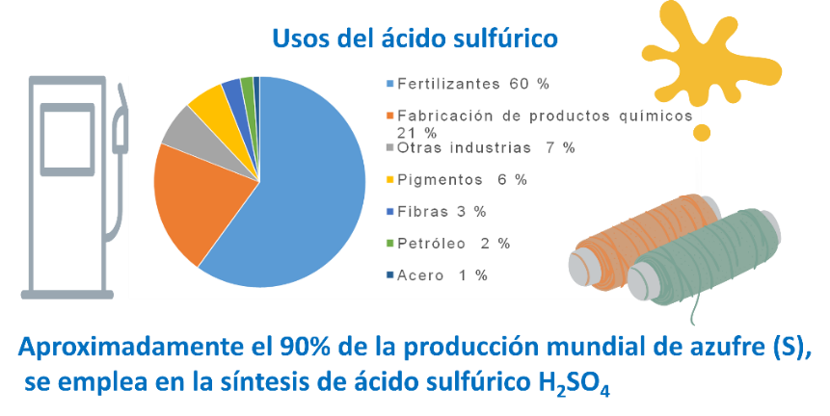

Entonces ¿qué propiedades presentan los ácidos y las bases?

- Q3_B4_PG1_V1_SEM25_040221 Anexo 4
https://youtu.be/se1dKbZtZeg

Seguramente conoces el término ácido ¿has probado alguno?

Todos han percibido alguna vez el ácido cítrico y el ácido ascórbico que están en muchas frutas como los limones y el ácido acético del vinagre que se añade a algunas ensaladas.

Y el polvo de las jicaletas, una mezcla de ácido cítrico, chile piquín, sal, azúcar y grenetina es ácido.

Pero no se puede probar todos los ácidos que se encuentran en tu casa. Por ejemplo, el ácido muriático (que es un nombre que se da al ácido clorhídrico en disolución acuosa) se utiliza en casa para eliminar el sarro y para tareas difíciles de limpieza, ya que es muy corrosivo. El ácido sulfúrico se utiliza en los productos que destapan las cañerías, pero usarlo de manera inadecuada es muy peligroso.

De hecho, para manipularlos debes de usar guantes, lentes de protección y hasta mascarilla. También es importante abrir las ventanas cuando se utilizan, ya que sus vapores pueden corroer los tejidos de las vías respiratorias.

Los ácidos pueden reaccionar con algunos metales. Por ejemplo, si a un vaso le añades ácido clorhídrico (HCl) y pones un poco de zinc metálico (Zn). Las burbujas que se observan son de gas hidrógeno, y también se produce una sal, cloruro de zinc, que está disuelta en el agua.

Escribe la ecuación que se muestra en la siguiente imagen y balancea correctamente de acuerdo con los productos obtenidos en la reacción.

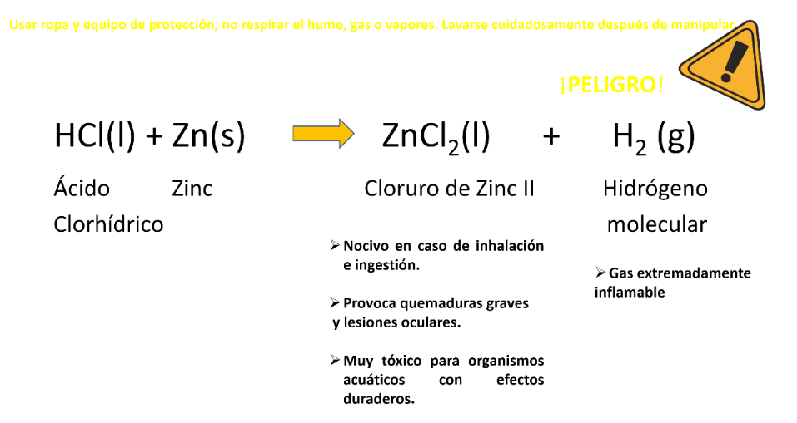

Se observa si sucede lo mismo al hacer reaccionar el ácido clorhídrico con aluminio.

Se debe utilizar cantidades muy pequeñas y por ningún motivo intentar tapar la reacción, ya que el desprendimiento de hidrógeno puede provocar una explosión.

Nuevamente se observa la formación de burbujeo por la producción del hidrógeno y la formación de cloruro de aluminio AlCl₃.

Escribe la ecuación que se muestra en la siguiente imagen, complementa en los reactivos, anota las moléculas de hidrógeno y balanceen.

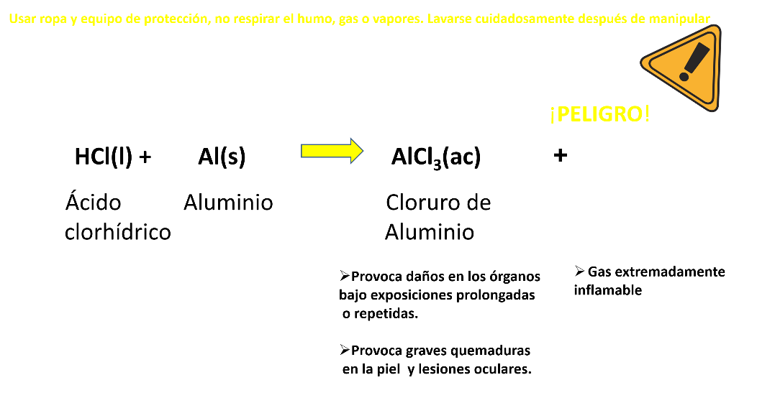

Atención: Evita repetir el experimento en casa.

Retoma la pregunta de Ariel sobre las sustancias ácidas y básicas con las que sí puedes experimentar en casa.

Ya revisaste que hay algunos alimentos que contienen sustancias ácidas ¿y habrá sustancias básicas en los alimentos?

Los alimentos que contienen sustancias básicas o alcalinas tienen un sabor amargo, como el del epazote, la espinaca y el jengibre.

Sin embargo, en el caso de los alimentos es muy complicado atribuir el sabor de las cosas a una sola sustancia. La toronja, por ejemplo, tiene ácido cítrico y ácido ascórbico, así que su sabor amargo no se debe necesariamente a la presencia de sustancias alcalinas.

En casa puedes identificar a las bases contenidas en limpiadores, como el hidróxido de sodio, también conocido como sosa cáustica. La sensación jabonosa al tacto se debe a la capacidad que tiene este álcali para disolver los tejidos orgánicos, razón por la cual se usa en las cañerías y se toman medidas de recomendación al manipularlas con precaución y evitar probarlas.

Otra de las propiedades de los ácidos y de las bases es que participan en reacciones de neutralización llamadas así porque al momento de unirse los iones hidrógeno expresados como H⁺ (que provienen de un ácido) y los iones hidroxilo (que provienen de las bases y que se representan como OH⁻) forman agua.

La sal se forma a partir del anión que libera el ácido y el catión que libera la base.

Ahora observa en la siguiente imagen la reacción entre el ácido clorhídrico (HCl) y el hidróxido de sodio (NaOH).

La ecuación balanceada que representa este cambio químico es:
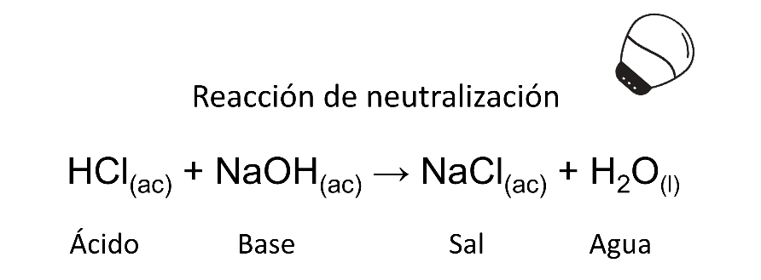

Ácido clorhídrico en disolución acuosa reacciona con hidróxido de sodio en disolución acuosa para producir cloruro de sodio en disolución acuosa y agua en estado líquido.

La sal que se obtiene es el cloruro de sodio (NaCl), la sal de mesa.
Observa ahora qué sucede si haces pasar una corriente eléctrica en una disolución ácida y en una básica.

Escribe tu hipótesis ¿en cuál de las disoluciones se conduce la corriente eléctrica?

En una disolución de 2.5 ml de HCl en 20 ml de agua destilada.
O en una disolución de 2.5 ml de NaOH, disueltos en 20 ml de agua destilada.

Verifica. En ambas disoluciones se conduce la corriente eléctrica, esto se debe a que ambas sustancias se disocian en agua, es decir, se forman iones.

Estos iones se mueven con libertad en el medio permitiendo la conductividad eléctrica.

Los ácidos y las bases cuando se disuelven en agua son capaces de ionizarse. Los iones ceden protones al medio H⁺ y las bases ceden un grupo hidroxilo OH⁻. Ácidos como el ácido sulfúrico, clorhídrico y nítrico se disocian en un 98-99% y los ácidos orgánicos, como el cítrico o el ascórbico, lo hacen en menor proporción.

¿Recuerdas cómo puedes recuperar la sal de esta mezcla?

¿Sabías que? Los affrescos (frescos) son pinturas realizadas sobre muros que necesitan de una interesante preparación. Antes de colocar el yeso en el ladrillo, la superficie se limpia para que se encuentre libre de suciedades o minerales que entorpezcan la capa de yeso que se colocará como base para el proceso.

Los ácidos como el ácido sulfúrico o clorhídrico son empleados en la limpieza y preparación de los muros. Muralistas como Siqueiros, contaban con el apoyo del químico José L. Gutiérrez, quien desarrolló una fórmula que consistía, en esencia, de un vidrio líquido y ácido sulfúrico, los cuales, al mezclarse se convierten en un gel caliente, que una vez que se ha aplicado en el muro y se seca, presenta una solidez y resistencia vítrea de alta durabilidad al aire libre.

Se coincide con Chanfón, 1966, cuando dice que el vínculo entre el arte y la química permanecerán por siempre, el arte llenando a los seres humanos de grandes expectativas y la química participando en su creación, protección, restauración y visualización.

Queda claro que probar u oler los ácidos y las bases puede ser peligroso, así que debe haber otra forma de identificarlos.

Para identificar las sustancias debes hacer uso de sus propiedades, como el sabor o la sensación al tacto.

Otra de las propiedades de las sustancias ácidas y básicas es que modifican el color, reaccionan con el colorante de sustancias conocidas como indicadores ¿alguna vez ha visto qué pasa con el maíz azul cuando le caen unas gotas de limón? Se pone como rosa.

Realiza tu propio indicador de pH casero para no ponerte en riesgo.

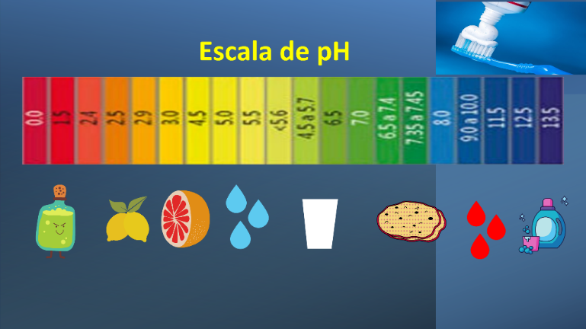

Recuerda que el pH es la medición de la concentración de H⁺ (iones hidrógeno). Se utiliza una escala cuyos valores van del cero al 14, cuando el valor de una sustancia está entre 0 y 6.9 la sustancia es ácida si está en 7 es neutra y si se encuentra entre 7.1 a 14 es básica o alcalina.

En un recipiente de metal colocan 150 gr de flor de Jamaica y 500 ml de agua, deja reposar durante un día. Posteriormente filtras con mucho cuidado la disolución a un frasco y la etiquetas escribiendo indicador ácido-base, la fecha de elaboración y la fecha de caducidad que será de 3 días.

Para comprobar la efectividad del indicador colocarás en tres recipientes iguales, 5 ml de ácido clorhídrico, agua y disolución de hidróxido de sodio.

Adicionarás a cada recipiente 3 gotas del indicador, uno por uno. Registra tus observaciones.

Se observa que la disolución de ácido clorhídrico ha cambiado a un color rojizo indicando que se trata de una sustancia ácida.

Comprobarás ahora el pH de esta disolución con un indicador universal. El valor de pH es igual a 4, por lo tanto, se confirma que es un ácido que toma una coloración rojiza cuando se identifica con el indicador de jamaica.

Ahora identificarás el valor de pH del agua, adiciona tres gotas de indicador y el color vira al morado, verifica con el papel universal y observas que el valor de pH es de 7 un pH neutro.
Por último, identificarás el pH de la sosa cáustica, adiciona el indicador y observa un viraje de color al verde, comprueba con el papel universal y su pH es 13, se trata entonces de una sustancia básica.

¿A qué se debe que haya un cambio de color?

Existen flores y vegetales muy coloridos y reaccionan con los iones hidrógeno o protones H⁺ de los ácidos, modificando su estructura molecular y eso se evidencia por el cambio de color. Entre ellas están los líquenes, betabeles, col morada, flor de jamaica y rosas rojas.

Puedes poner en práctica tus habilidades para identificar ácidos y bases haciendo un indicador con las sustancias naturales mencionadas y utilizarlas para identificar el pH de alimentos o productos que sean seguros y que tengas en casa.

Puedes basarte en la escala de pH del indicador de jamaica que se observa en la siguiente imagen.

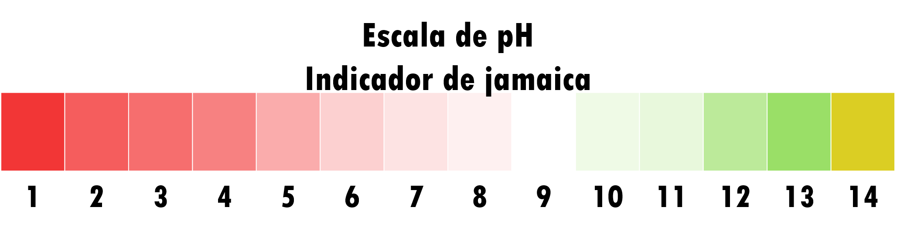

Los ácidos y las bases están presentes en la vida cotidiana, más de lo que imaginas.

A nivel industrial, ambas sustancias forman parte del proceso de obtención de diversos materiales que satisfacen las necesidades de los seres humanos de manera diaria.

Los ácidos son sustancias con un pH menor a 7, utilizados con frecuencia para la conservación de los alimentos.

Las bases son sustancias con un pH mayor a 7, utilizadas regularmente en los limpiadores que utilizas en casa.

Los ácidos al reaccionar con metales como el Zn y Al forman una sal e hidrógeno que se escapa en forma de gas.

Las sales obtenidas de esta reacción como el cloruro de zinc se utilizan en los procesos textiles y el cloruro de aluminio para la conservación de la madera.

En esta sesión aprendiste que los ácidos y las bases se diferencian por su grado de acidez o basicidad. La reacción general de neutralización consiste en adicionar un ácido a una base para obtener una sal más agua.

En general, los ácidos tienen un sabor agrio y las bases un sabor amargo, no obstante, su alta corrosividad impide probarlos.

Los indicadores de pH permiten identificar el grado de acidez o basicidad, debido a su capacidad de reaccionar con un cambio de color dependiendo del medio en el que se encuentren.

Los ácidos y las bases en disolución acuosa se disocian en iones, por lo que son capaces de conducir la corriente eléctrica.

Observa con atención la siguiente tabla, que resume las propiedades de los ácidos y las bases.

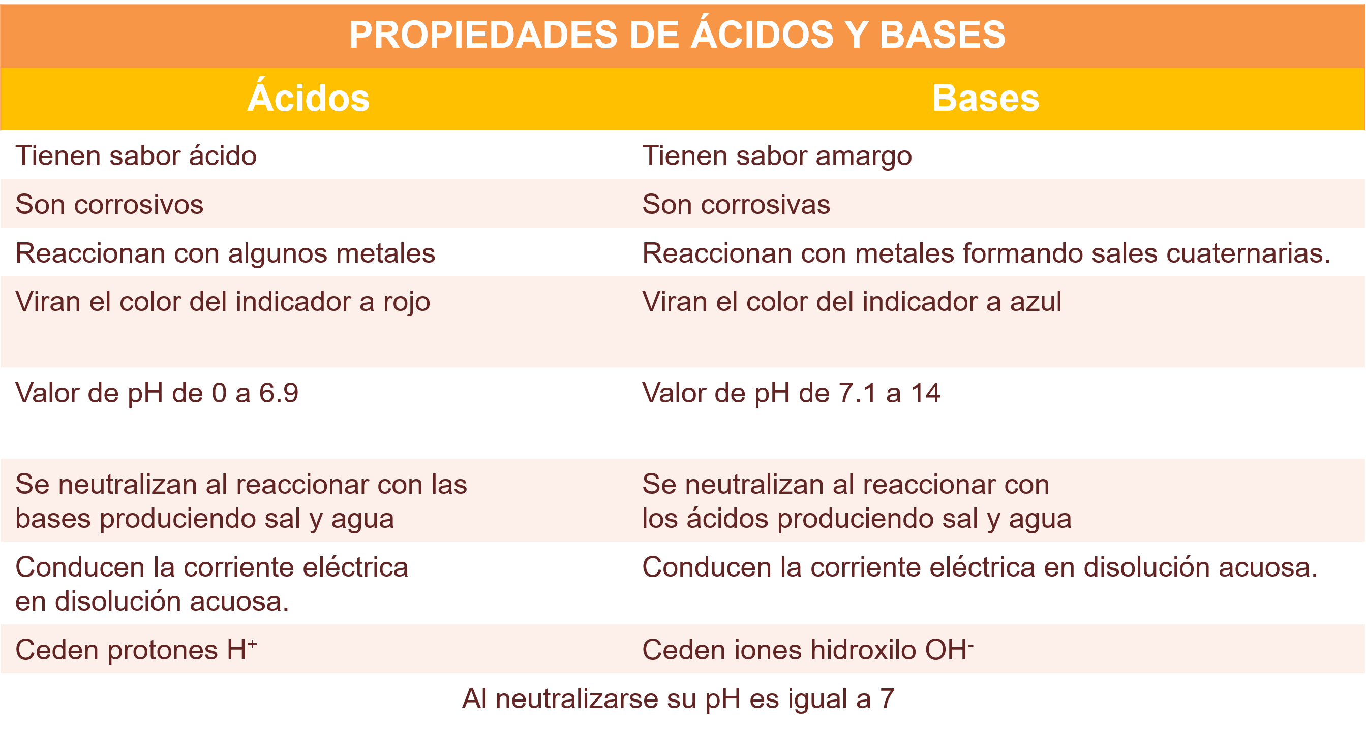

Comienza con los detergentes porque para su obtención a nivel industrial, se requiere del ácido sulfúrico.

Tips: Los detergentes obtenidos de este proceso contienen alquil-aril sulfonato de sodio y tensoactivos aniónicos, ambos derivados de la reacción con ácido sulfúrico. Estos los puedes encontrar en los ingredientes de los empaques de los detergentes en polvo.

Se te recomienda la lectura del libro: “Lo que Einstein le contó a su cocinero”. De Wolke Robert L., especialmente en la receta donde se explica por qué la salsa de tomate no se lleva bien con el aluminio.

También de la receta en la que menciona acerca de porqué el polvo de hornear, que es una mezcla de bicarbonato con un ácido, debe mantenerse en un lugar seco.
También puedes aprovechar para ampliar tus conocimientos respecto al tratamiento
de desechos leyendo el libro de “Ciencias 3” de Sosa Fernández Plinio, y otros autores.

El reto de hoy:

Consulta en tu libro de texto de Ciencias Química, las propiedades de los ácidos y las bases de acuerdo con el modelo de Arrhenius del cual aprenderás en la siguiente sesión.

¡Buen trabajo!

Gracias por tu esfuerzo.

Para saber más:
Lecturas

https://www.conaliteg.sep.gob.mx/secundaria.html

